PÍSEMNÁ ZPRÁVA ZADAVATELE DLE § 217 ZZVZ
ve smyslu zákona č. 134/2016 Sb., o zadávání veřejných zakázek, ve znění pozdějších předpisů (dále jen ZZVZ)

Název veřejné zakázky:

"Nákup multifunkčního komunálního vozidla – Technické služby města Ivančice, příspěvková organizace"

- IDENTIFIKAČNÍ ÚDAJE ZADAVATELE A VEŘEJNÉ ZAKÁZKY

Identifikační údaje veřejného zadavatele:
Název: Technické služby města Ivančice, příspěvková organizace
Sídlo: Padochovská 1717/17, 664 91 Ivančice
IČO: 068 80 851
Zastoupený: Mgr. Zdeňkem Hájkem, Ph.D., ředitelem

Zadavatel je na základě ustanovení § 43 ZZVZ zastoupen v zadávacím řízení na základě příkazní smlouvy zástupcem.

Zástupce: BVA konzult, s.r.o.
Sídlo: Jana Uhra 179/25, Veveří, 602 00 Brno
IČO: 083 02 839
Registrace: OR u KS v Brně spisová značka C 112 990
Kontaktní osoba: Mgr. Veronika Svobodová, e-mail: zakazky@bva-konzult.cz,
tel. 774 658 241

Informace o zadávacím řízení:
Název zakázky: "Nákup multifunkčního komunálního vozidla – Technické služby města Ivančice, příspěvková organizace“

Druh (předmět) veřejné zakázky (§ 14 ZZVZ):
Veřejná zakázka na dodávky
Určení režimu veřejné zakázky podle její předpokládané hodnoty (§ 24 ZZVZ):
Nadlimitní veřejná zakázka
Druh zadávacího řízení veřejné zakázky (§ 3 ZZVZ):
Otevřené řízení

Použité zkratky:
ZZVZ Zákon č. 134/2016 Sb., o zadávání veřejných zakázek, ve znění pozdějších předpisů
ZD Zadávací dokumentace

- OZNAČENÍ ZADAVATELE, PŘEDMĚT VEŘEJNÉ ZAKÁZKY A CENA SJEDNANÁ VE SMLOUVĚ

Zadavatel
Název: Technické služby města Ivančice, příspěvková organizace
Sídlo: Padochovská 1717/17, 664 91 Ivančice
IČO: 068 80 851
Zastoupený: Mgr. Zdeňkem Hájkem, Ph.D., ředitelem

Předmět veřejné zakázky:
Předmětem zakázky je pořízení multifunkčního komunálního vozidla pro Technické služby města Ivančice, příspěvkovou organizaci. Podrobný a přesný popis předmětu plnění veřejné zakázky je uveden v přílohách ZD.

Cena sjednaná ve smlouvě:
Cena celkem v Kč bez DPH 2 078 658,- Kč
DPH 21 % 436 518,18,- Kč
Cena celkem v Kč včetně DPH 2 515 176,18,- Kč

- POUŽITÝ DRUH ZADÁVACÍHO ŘÍZENÍ

  - Informace o veřejné zakázce
Název veřejné zakázky: "Nákup multifunkčního komunálního vozidla – Technické služby města Ivančice, příspěvková organizace"

  - Informace o zadávacím řízení
Druh (předmět) veřejné zakázky (§ 14 ZZVZ):
Veřejná zakázka na dodávky
Určení režimu veřejné zakázky podle její předpokládané hodnoty (§ 24 ZZVZ):
Nadlimitní veřejná zakázka
Druh zadávacího řízení veřejné zakázky (§ 3 ZZVZ):
Otevřené řízení

- SEZNAM ÚČASTNÍKŮ ZADÁVACÍHO ŘÍZENÍ A JEJICH NABÍDKOVÉ CENY
Název účastníka | SSKT s.r.o.
Právní forma | Společnost s ručením omezeným
Sídlo | č.p. 67, 664 91 Hlína
IČO | 05647363
Nabídková cena v Kč bez DPH | 2 078 658,00 Kč bez DPH

- SEZNAM VŠECH VYLOUČENÝCH ÚČASTNÍKŮ ZADÁVACÍHO ŘÍZENÍ S ODŮVODNĚNÍM
Ze zadávacího řízení nebyl vyloučen žádný účastník.

- OZNAČENÍ DODAVATELŮ, S NIMIŽ BYLA UZAVŘENA SMLOUVA VČETNĚ ODŮVODNĚNÍ JEJICH VÝBĚRU

Název účastníka | SSKT s.r.o.
Právní forma | Společnost s ručením omezeným
Sídlo | č.p. 67, 664 91 Hlína
IČO | 05647363
Nabídková cena v Kč bez DPH | 2 078 658,00 Kč bez DPH

Pravidla pro hodnocení nabídek dle § 115 ZZVZ
Pravidla pro hodnocení nabídek zahrnují:
a) kritéria hodnocení,
b) metodu vyhodnocení nabídek v jednotlivých kritériích a
c) váhu nebo jiný matematický vztah mezi kritérii.

Kritéria hodnocení
Ekonomická výhodnost nabídky bude posuzována a hodnocena podle nejnižší nabídkové ceny v Kč bez DPH.

Způsob hodnocení nabídek
Nabídky budou sestaveny vzestupně od nejnižší nabídkové ceny bez DPH po nabídku s nejvyšší nabídkovou cenou bez DPH.
Nabídka účastníka s nejnižší nabídkovou cenou bez DPH bude vyhodnocena jako nabídka na 1. místě v pořadí (nejvhodnější) a ekvivalentně pak bude pořadí sestaveno vzestupně s ostatními nabídkami.

Hodnotit se bude nabídková cena bez DPH uvedená v čl. 5. odst. 1 návrhu Smlouvy s označením „Cena celkem v Kč bez DPH“.

Výsledek hodnocení:

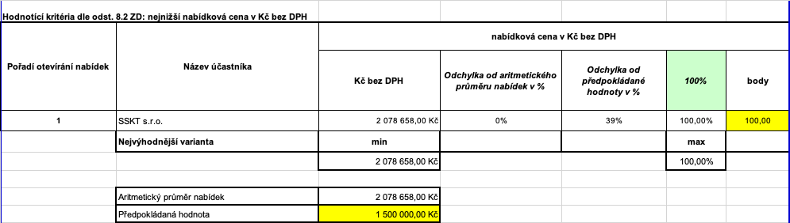

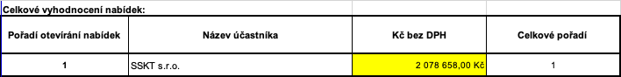

Zadavatel schválil doporučení hodnotící komise o výsledku zadávacího řízení, ve kterém byla nabídka účastníka SSKT s.r.o. doporučena k uzavření smlouvy dle § 122 odst. 2ZZVZ, jako nabídka, která současně splnila veškeré podmínky ZZVZ a ZD a nejlépe splnila hodnotící kritéria.

- OZNAČENÍ PODDODAVATELŮ
---

- ODŮVODNĚNÍ POUŽITÍ JEDNACÍHO ŘÍZENÍ S UVEŘEJNĚNÍM NEBO ŘÍZENÍ SE SOUTĚŽNÍM DIALOGEM
---

- ODŮVODNĚNÍ POUŽITÍ JEDNACÍHO ŘÍZENÍ BEZ UVEŘEJNĚNÍ
----

- ODŮVODNĚNÍ POUŽITÍ ZJEDNODUŠENÉHO REŽIMU
---

- ODŮVODNĚNÍ ZRUŠENÍ ZADÁVACÍHO ŘÍZENÍ NEBO NEZAVEDENÍ DYNAMICKÉHO NÁKUPNÍHO SYSTÉMU
---

- ODŮVODNĚNÍ POUŽITÍ JINÝCH KOMUNIKAČNÍCH PROSTŘEDKŮ PŘI PODÁNÍ NABÍDKY NAMÍSTO ELEKTRONICKÝCH PROSTŘEDKŮ, BYLY-LI JINÉ PROSTŘEDKY POUŽITY
Pro podání nabídek byly použity elektronické prostředky.

- SOUPIS OSOB, U KTERÝCH BYL ZJIŠTĚN STŘET ZÁJMŮ A NÁSLEDNĚ PŘIJATÝCH OPATŘENÍ
Střet zájmů nebyl zjištěn.

- Požadavky § 217 odst. 2 písm. m) ZZVZ
Předmět plnění tvoří funkční celek. Při zadávání nadlimitní veřejné zakázky na pořízení multifunkčního komunálního vozidla pro Technické služby města Ivančice bylo pečlivě zváženo, zda rozdělení zakázky do jednotlivých částí přinese jakékoliv výhody. Z technických a provozních důvodů je však pořízení multifunkčního komunálního vozidla integrovaným a komplexním systémem, u kterého by rozdělení na dílčí části mohlo negativně ovlivnit celkovou funkčnost a bezpečnost výsledného zařízení.

- Požadavky § 217 odst. 2 písm. n) ZZVZ
Nejednalo se o postup dle § 78 odst. 3 ZZVZ.

Za zadavatele Technické služby města Ivančice, příspěvková organizace

V Brně dne 30. 5. 2025

Mgr. Veronika Svobodová, v plné moci
BVA konzult, s.r.o.

